GROHE Atrio 5-Loch-Wannen-Kombination FMS

GROHE

Eigenschaften

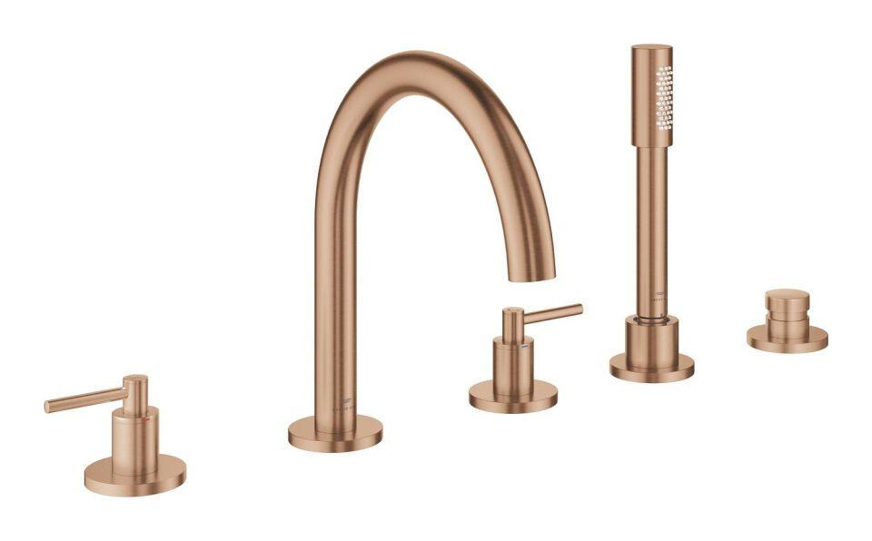

Ausführung

Aufbauteil

Farbton

chrom, silber, Sonstige

Oberfläche

poliert, Sonstige, verchromt

Werkstoff

Sonstige

Anschluss

Schlauch (Verschraubung), Überwurfmutter

Anschlussmaß Zufuhr

1/2 Zoll (15)

Ausführung der Temperaturregelung

manuelle Bedienung

Rückflusssicherung nach EN 1717

EB

Volumenstromklasse

B

Anzahl ausgehende Anschlüsse

2,00

max. Vorlauftemperatur (°C)

70,00

Max. tap capacity (at 300 kPa)

22, 21.5 l/min

Temperature limit retrofittable

false

Sound class according to EN ISO 3822

Gruppe I,<= 20 dB(A)

Type of grip

zweigriffig

Type approval according to BBR/EKS

false